AKILLI TELEFONLAR İLE YOL BOZUKLUKLARININ TAKİBİ: KİTLE KAYNAKLI ALTERNATİF ÇÖZÜM
Mustafa Tekeli, Özlem Durmaz İncel
Galatasaray Üniversitesi, Bilgisayar Mühendisliği Bölümü, İstanbul
mustafatekeli.mt@gmail.com, odincel@gsu.edu.tr
Özet: Kitle kaynaklı algılama, algılayıcılarla donatılmış akıllı cihazlar kullanan çok sayıda katılımcının gözlenmek istenen durum ile ilgili veri toplaması ve böylelikle çok sayıda kaynak kullanılarak daha güvenilir olarak durumla ilgili çıkarımların yapılmasına izin veren bir yöntemdir. Bu tip bir yöntem kullanılarak, herhangi bir altyapı çalışmasına gerek olmadan geniş ölçekli ve sürekli veri toplanması mümkün olabilmektedir. Bu bildiride, kitle kaynaklı algılama yönteminden yararlanılarak yollardaki bozuklukların takibine izin verecek bir sisteminin tasarımı anlatılmaktadır. Bu takip sisteminde, kullanıcıların akıllı telefonlarının dahili ivmeölçerleriyle, yol yüzeyindeki tümsek ve çukurların oluşturduğu etkiler sonucu ivmelenmedeki değişimin algılanıp değerlendirilerek yolun kalitesinin ölçülmesi amaçlanmaktadır. İvmeölçer verisinin yanı sıra aracın konumu da GPS kullanılarak takip edilmektedir. Bu amaca ulaşmak için, öncelikle, seyir halindeki bir otomobilde yollardan sensör verisi toplanması ve web sunucusuna göndermeden önce değerlerin filtrelenmesi için bir Android uygulaması geliştirilmiştir. Toplanan veriler sunucu tarafına iletildikten sonra, Google Maps API aracılığıyla harita üzerinde gösterilmektedir. Sistemin öncül testleri sırasında toplanan verilerden elde edilen görsel sonuçlar sunulmakta ve sistemin potansiyeli ve açık konular tartışılmıştır.

Anahtar Sözcükler: Akıllı telefonlarla algılama, Kitle Kaynaklı Algılama, İvmeölçer

DETECTION OF ROAD DEFECTS WITH SMART PHONES: A CROWD- SENSING SOLUTION

Abstract: Crowd-sensing is a method that allows many participants using smart devices equipped with sensors collect data about the phenomena to be observed and hence achieve a more reliable inference about the phenomena by using a great number of sources. By using such a method, it is possible to collect large-scale and continuous data without the need for any infrastructure. In this paper, the design of a system that will allow the tracking of the road distortions by taking advantage of the crowd-sourced detection method will be explained. This tracking system aims to measure the quality of the road, by evaluating and receiving the changes in the acceleration as a result of the effects of the bumps and potholes on the surface of the road, which are detected by the built in accelerator of the smartphones. Besides the accelerator data, the location of the vehicle is being tracked using GPS. To achieve this, firstly an Android application was developed to collect sensor data from the road in a car and filter the values before sending them to the web server. The collected data is visualized on the map by Google Map API after being sent to the server. The visual results obtained from the collected data during the initial test will be presented and the potential of the system and open subjects will be discussed.

Keywords: Mobile Phone Sensing, Crowdsensing, accelerometer
1. Giriş
Katılımcılı ya da kitle kaynaklı algılama, genel anlamıyla, algılayıcı barındıran cihazlar (akıllı telefonlar, akıllı saatler gibi) taşıyan kullanıcıların, özellikle hareketlilik özelliğinden yararlanarak, kolektif olarak takip edilmek istenen durum ile ilgili bilgi toplamak olarak adlandırılabilir [9]. Örneğin kullanıcıların telefonları üzerindeki mikrofonlar ve konum sensörleri kullanılarak belli bir bölgenin, bir şehrin gürültü kirliliği haritasını çıkarmak mümkün olabilir. Kitle kaynaklı algılamanın bir diğer önemli özelliği ise çok sayıda kaynaktan bilgi toplanmasıyla toplanan verilerle ilgili yüksek güvenilirlik elde edilebilmesidir.
Böylesi bir sistemin getirdiği en büyük avantajlardan biri, altyapı ya da iş gücü gerektiren işlerin katılımcılar tarafından dağıtık bir şekilde gerçekleştirilmesi ile zaman ve maliyet gereksinimlerinin önemli ölçüde düşürülmesidir [9]. Verilerin toplanmasında kullanıcı farkında olmadan ya da aktif olarak katılmadan sensörlerden otomatik olarak veri toplanacağı gibi, kullanıcılar da aktif olarak veri toplamada görev alabilirler. İlk yönteme örnek, ivmeölçer üzerinden kullanıcının hareketliliği ile bilgi toplanması verilebilir. İkinci yönteme örnek ise, kullanıcının örneğin telefonunun kamerasını kullanarak fotoğraflar çekerek izlenmek istenen durum ile ilgili veri toplaması olabilir.
Kitle kaynaklı algılamanın yaygınlaşmasındaki en büyük etken, son yıllarda akıllı telefonların birçok algılayıcı taşır hale gelmesidir: ivmeölçer, jiroskop, GPS, ışık, sıcaklık, basınç, kamera, mikrofon gibi. Bu sensörler sayesinde kullanıcının konumu, bulunduğu ortam ile ilgili bilgilerin toplanarak, bağlam (context) çıkarımlarının yapılabilmesi mümkün hale gelmiştir.
Bu bildiride ise kitle kaynaklı algılamanın avantajlarından yararlanılarak, akıllı telefonlar üzerindeki ivmeölçer ve konum sensörlerinin kullanılarak yol bozukluklarının takip edilmesine olanak sağlayan bir sistem önerilmektedir. Sistemin temel bileşeni, akıllı telefonlardaki dahili ivmeölçerler ile yol yüzeyindeki tümsek ve çukurların oluşturduğu etkiler sonucu ivmelenmedeki değişimin algılanıp değerlendirilerek yolun kalitesinin ölçülmesini sağlayan bir mobil uygulamadır. Uygulama, ivmeölçer verisinin yanı sıra aracın konumunu da GPS kullanarak takip etmektedir. Uygulamadan toplanan veriler filtrelenip çıkarımlar yapıldıkça veriler kablosuz arayüzler üzerinden bir sunucuya aktarılmakta ve daha sonra yol bozukluklarının yakalandığı noktaların konumları Google Maps API’si kullanılarak gösterilebilmektedir. Bildiride uygulamanın öncül testlerinde elde edilen çıkarımlar tartışılmakta ve sistemin sonraki adımlarda nasıl güncelleneceği ve kullanıcı sayısı arttıkça ortaya çıkacak avantajlar ve olası zorlukların tartışılmaktadır.
Bildirinin bundan sonraki bölümlerinde şu konular ele almaktadır: Bölüm 2’de literatürdeki benzer çalışmalar anlatılmakta, Bölüm 3’te ise genel olarak sistem tasarımı ve sistem bileşenlerinin detayları yer almaktadır. Bölüm 4’te sistemin öncül testlerinde elde edilen sonuçlar ve Bölüm 5’te sistemin nasıl geliştirilebileceği ve ulaşılan sonuçlar toplanmıştır.

2. Literatür Özeti
Konu ile ilgili yapılan çalışmaları özetleyen inceleme makalesinde [2] yol üzerindeki tümsek ve çukurların insan hayatındaki olumsuzluk etkilerinden ve araca verilen zararlardan bahsedilmiş ve bu etkiyi yaratan çukur ve tümseklerin belirlenmesinde uygulanan metotlara yer verilmiştir. Yapılan karşılaştırmalarda ek donanımın araç içinde kurulmasının maliyetinden bahsedilmiş ve akıllı telefonlar kullanılarak bu maliyetin ortadan kalktığı ve aynı zamanda akıllı telefonların günden güne artan kullanımı nedeniyle bu yöndeki çalışmaların daha ölçeklenebilir hale geldiğinden bahsedilmiştir.
Bir diğer araştırmada ise [3] akıllı telefon üzerine indirilen bir uygulama üzerinden alınan veriler ile araç CAN hattı üzerinden alınan veriler üzerinden çıkarım yapılmıştır. Sistem kullanılarak 35 kişiden veri toplanmıştır.
Uygulamanın diğer bir benzeri [1] araç içine sonradan takılan bir donanım ve ivmeölçer sensörler aracılığıyla yapılmıştır. Veriler yol üzerinde bu donanım aracılığıyla okunarak veritabanına kaydedilmiş ve sonradan filtreleme işlemleri yapılarak elde edilen sonuçlar gürültülerden ayrıştırılmaya çalışılmış ve sonuçlar elde edilmiştir.
Bir diğer çalışmada [5] ise, yine akıllı telefonlar üzerindeki ivmeölçer, lineer ivmeölçer, yer çekimi, açısal hız, yönlenme, manyetik alan, dönme vektörü gibi birçok donanımsal/yazılımsal sensörlerden veriler toplanarak yolun bozukluğu, keskin viraj, ani yavaşlama ve hızlanma, düzgün sürüş ve telefon hareketi algılaması yapılarak sonuçlar alınmıştır.
Başka bir araştırmada [4], katılımcıların akıllı telefonlar üzerinden günlük aktiviteleri takip edilmiş ve araştırmaya dahil olan bu kullanıcıların fiziksel aktivitileri ve psikolojik sağlıkları hakkında günlük olarak bilgi çıkarımı yapılmıştır.
Bu bildiride, benzer çalışmalardan farklı olarak sadece akıllı telefon sensörlerinden yararlanılarak ve kitle kaynaklı algılamanın avantajları kullanılarak yol bozukluklarının takibine izin verecek bir sistemin tasarımı ve öncül testlerden elde edilen sonuçlar tartışılmaktadır. Benzer yöntem Hu ve eşyazarlarının çalışmasında da [3] incelenmiş ancak sistemin başarımı ile ilgili sonuçlar paylaşılmamıştır.

3. Sistem Mimarisi / Metodoloji
Sistem Mimarisi iki temel alt bileşenden oluşmaktadır ve bu bölümde genel mimari ve bileşenlerin detaylarına değinilecektir ve sistem gereksinimleri aşağıda verilmiştir:
- Lineer ivmeölçer destekli bir Android işletim sistemli akıllı telefon
- GPS ve hücre verisi erişimi
- TCP sunucusu, veritabanı sunucusu ve Web sunucusu olarak çalışacak bir bilgisayar
- Otomobil
Şekil 1’de sistem mimarisi özetlenmiştir. Sistemin temel bileşeni olan mobil uygulama, Android işletim sistemi kullanılarak geliştirilmiştir. Uygulama GPS verisi ve araç hızıyla beraber 3 eksende ivme değişimlerini takip eder. İvme ölçerden veriler 50-70 ms 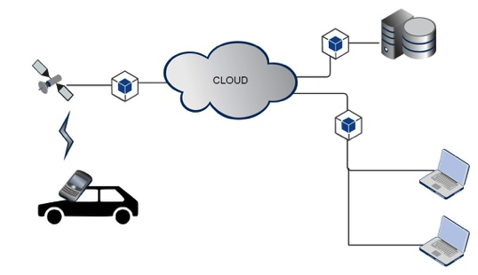
Şekil 1: Sistem Mimarisi
aralıklarla alınır. Alınan veriler üzerinde sadece değişimler olduğunda sunucuya veri gönderimi yapılır. Değişim limiti altı veriler gürültü olarak kabul edilmiştir. Android SDK üzerinden daha sık okuma metotları da bulunmaktadır ancak bu uygulama için bu değer aralığı yeterlidir ve daha sık okumanın daha fazla enerji tüketimine yol açması sebebiyle tercih edilmemiştir.
Telefon üzerinde ivmeölçerin ölçüm uzayı Şekil 2’deki gibi gösterilmiştir. Veri toplama sırasında kullanıcı telefonunu aracın ön paneline yatay olarak yerleştirir. Araç tutucular fazladan titreşime ve dolayısıyla gürültüye neden olduğundan kullanılması öngörülmemiştir. Telefon ekranı gökyüzüne doğru baktığı varsayıldığından +Z ve -Z ivmelenme değerleri sonuçlarda önemli bir etken olacaktır. Bütün 3 eksendeki ivmelenme değerleri değişim sırasında sunucuya gönderildiğinden daha sonradan farklı analiz yöntemleri uygulanabilecektir.
Uygulama, her ölçüm yaptığı değeri sunucuya göndermek yerine sadece değişim olduğunu algıladığı bir limitin üstünü dikkate alacaktır. Bu değer yapılan gerçek zamanlı testlerde normal akıcı trafik ve mevcut bileşenler için ±1.5g olarak öngörülmüştür (yapılan denemelerle bu değer deneysel olarak elde edilmiştir). Buna göre Z eksenindeki ivmelenme bu değer altında olduğunda veri gürültü olarak algılanmış ve göz ardı edilmiştir.
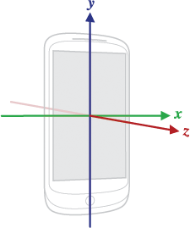
Şekil 2: İvmelenme eksenleri
Yoldan alınan değerler, aracın hızına ve karakteristiğine bağlı olduğundan uygulanan bu limit değeri bu yönde yapılacak laboratuvar ve saha testlerinden yapılacak çıkarımlarla farklı senaryolar için ideal değerler belirlenip dinamik olarak filtreleme yapılmasına da imkan sağlayıp, daha hassas sonuçlar alınmasını destekleyecektir. Bu konuda çalışmalara devam edilmektedir ve veri toplanmasında her üç eksenden gelen değerler de sonraki analizler için kayıt edilmektedir.
Veriler toplanırken hem de toplandıktan sonra kullanıcıya değerlerin sunumu için görsel arayüzler kullanılmıştır. Android uygulaması tarafında alınan sensör verileri anlık olarak ekrana yazdırılmakla beraber bir çizelge üzerinde gösterilmektedir. GPS koordinatları, anlık hız, minimum ve maksimum ivmelenme değerleri yine ekrana yazdırılmıştır. Arayüz Şekil 3’te verilmiştir: 3 eksendeki ivmelenme ve bu 3 eksene ait bileşke ivmelenme kuvveti hesaplanarak anlık olarak gösterilmektedir.
Uygulamanın sunucuya bağlanması için TCP sunucu-istemci modeli kurulmuştur. GPS koordinatları, hız bilgisi, sensör ölçüm değerleri gibi mesajların sıralı gönderimi için bir yöntem tasarlanmıştır. Protokol GPS, üç eksendeki ivmeölçümlerini ve hız bilgisini veri formatına göre paketleyip sunucuya göndermektedir. Veri kısmında sırasıyla ivmelenme x, ivmelenme y, ivmelenme z, hız, enlem, boylam ve araç tipi verisi bulunmaktadır.

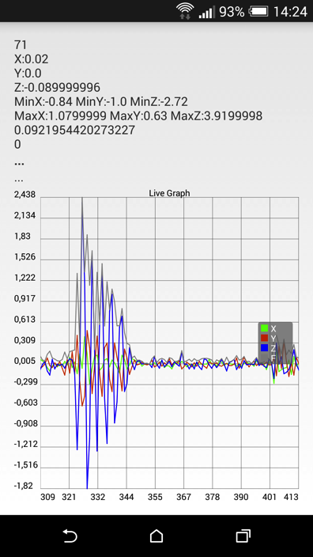
Şekil 3: Akıllı Telefon Uygulaması Arayüzü
Sistemin diğer temel bileşeni olan sunucu tarafında, soket bağlantılarını yöneten program, istemcilerden aldığı bu verileri protokole göre okuyup ayrıştırarak ölçüm sonuçlarının işlenmesi için veritabanına kayıt işlemini de yapmaktadır. Ölçümlerin gösterimi için bir Web sunucusu uygulaması geliştirilmiştir. Uygulamada, veritabanından okunan ölçüm değerleri Google Maps API kullanılarak harita üzerinde gösterimi sağlanmış ve bu sayede kullanıcıların sonuçları gerçek zamanlı olarak görmeleri sağlanmıştır. Google Map Javascript API v3 bu bağlamda önemli özellikler sunmaktadır [6]. Bu özelliklerden Markers [7] ve Heatmap Layer [8] bu uygulamada kullanılmıştır.
Sunucu tarafında kullanıcının bir Web sayfası aracılığıyla verilerin tarih bazlı listelenmesi sağlanmış ve seçilen veri setine göre ölçümler hem ham olarak hem de yoğunluğuna göre harita üzerinde renklendirmesi yapılmıştır.
Seçilen veri setindeki koordinat bilgilerine göre harita üzerinde noktasal yerleştirimi yapılmıştır. Her bir noktada alınan ham verinin gösterimi Şekil 4’teki gibi o noktadaki işarete kullanıcının tıklamasıyla gerçekleştirilmiştir.

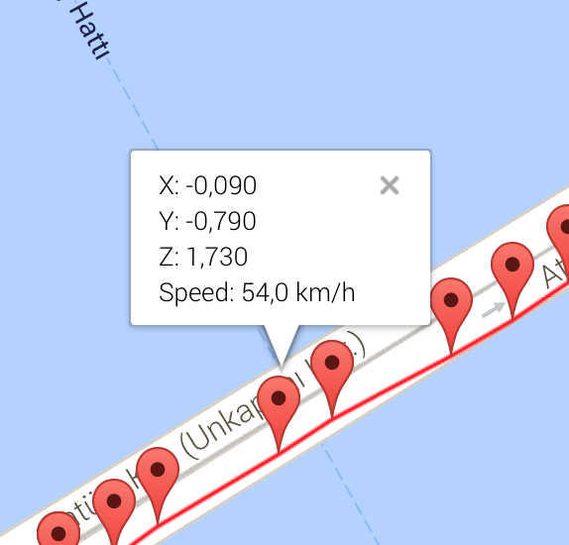
Şekil 4: Haritada ham veri gösterimi
Verinin görselleştirmesinde uygulanan diğer bir yöntem ise yine Google Map API üzerinde yoğunluk gösterimidir. Bu gösterimde verilerin gelme sıklığının yanı sıra Z eksenindeki ivmelenme hesaba katılmaktadır. Değerin büyüklüğüne göre harita üzerinde ilgili alanlar Şekil 5’teki gibi kırmızı olarak gösterilmiştir.
4. Öncül Testler
Veri toplama süreci küçük bir grupla test aşamasında devam etmektedir. Bu bölümde sistem performansı özellikle kaynak yönetimi ve sınıflandırma performansı ile ilgili elde edilen ilk sonuçlar anlatılacaktır.
Veri toplama sırasında kullanıcı telefonunu aracın ön paneline yatay olarak yerleştirir. Araç tutucular fazladan titreşime ve dolayısıyla gürültüye neden olduğundan kullanılması öngörülmemiştir. Ardından GPS ve hücresel veri erişimini açar ve uygulamayı çalıştırır. Akıllı telefonda koşan uygulama HTC One M8 üzerinde ve B sınıfı bir araçta test edilmiştir.
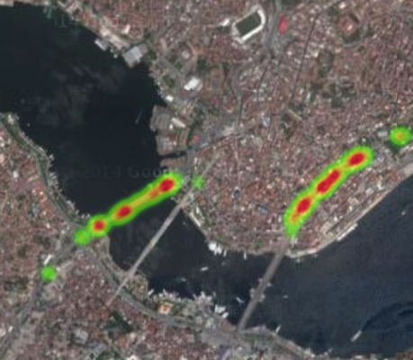
Şekil 5: Yoğunluk haritası gösterimi
Yapılan testler sonucunda toplanan veriler Tablo 1’de gösterilmiştir. Her bir testin numarası Id olarak verilmiş, test sırasındaki toplam bozukluk sayısı, test sırasındaki ortalama hız, ve test süresince araba sürme mesafesi verilmiştir.

Id | Tespit Sayısı | Ort. Hız | Km
1 | 254 | 46,2 | 12
2 | 113 | 34,2 | 7
3 | 751 | 36,9 | 26
4 | 345 | 59,7 | 30
5 | 201 | 37,7 | 9
6 | 25 | 40,7 | 1,5
7 | 164 | 43,0 | 14
Tablo 1: Test verileri
Buna göre 4 numaralı test oturumunda Z ekseninde toplam 345 adet limit üstü değişim olmuş ve bozukluk saptanmıştır. Bu oturumda ortalama hız 59,7 km/saat ve toplam yolculuk uzunluğu da 30 km olarak hesaplanmıştır.
Şekil 6’da incelenen veriye göre +Z ekseninde bir ivmelenme olmuş ve ardından yaklaşık olarak aynı kuvvette bir etki de –Z ekseninde negatif ivmelenmeye neden olmuş ve bunun sonucunda hızda bir yavaşlanma gözlemlenmiştir. Bu desen bir tümsek karakteristiği olarak algılanıp sonuçlar buna göre değerlendirilebilir.
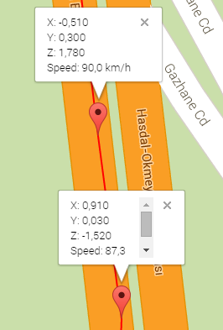
Şekil 6: Örnek tümsek analizi
4. Sonuç ve Öneriler
Bu bildiride, henüz geliştirme ve test aşamasında olan mobil katılımcı algılama kullanılarak yol üzerindeki çukur ve tümseklerin akıllı telefonlar sensörleri ile algılanması için geliştirilen sistemin tasarımı hakkında bilgi verilmiştir. Sistemin temel bileşeni olan Android uygulaması geliştirilmiş ve ölçülen veriler önceden belirlenmiş bir sabit değerle filtrelenerek, değerlendirmeye alınmıştır. Ayrıca veriler bir sunucuya iletilerek verilerin toplandığı yerdeki yol kalitesi bilgileri haritalarla gösterilmektedir. Hem mobil arayüzlerle hem de sunucu arayüzüyle sistem kullanıcılarla etkileşim halindedir.
Uygulama mevcut haliyle, normal trafik akışında verimli veriler üretirken sıkışık trafikte tümsek ve çukurlar daha az etki yaratacağından bu değerler de gürültülerle filtrelenmiş bulunmaktadır. Ayrıca her araç için belirli bir çukur veya tümseğe ait üreteceği değerler uygulanan kuvvetin süspansiyon donanımından araca iletiminde farklılık yaratacağından bu değerler de arabaların karakteristiklerine göre değişime uğrayacaktır. Bu sebeple yapılacak laboratuvar ve saha testlerinde farklı araç sınıfları için bu değerler belirlenmelidir.
Ek olarak telefonun belli bir şekilde araç içinde konumlandırılması ön görülmüştür. Burada telefon araç içinde farklı konumlarda da olabileceğinden telefonun pozisyonu ile ilgili gerekli ölçümler yapılıp ivmeölçer eksenleri bu şekilde dikkate alınması uygulamayı daha da kullanılabilir hale getirecektir. Daha önceki çalışmalarda yaptığımız telefon pozisyonu anlama metotları ile entegrasyon sağlanacak ve bu sayede farklı trafik koşullarında ve cihaz pozisyonlarında da ideal değerler alınması sağlanabilecektir.

Teşekkür
Bu çalışma Galatasaray Üniversitesi Bilimsel Araştırma Projeleri (BAP) tarafından 13.401.002 ve Tübitak tarafından 113E271 numaralı proje kapsamında desteklenmiştir.
6. Kaynaklar
[1] M Soyturk, F Dogan, E Sasmaz, S Boyuk, “Detection and analysis of holes and bumps on road surfaces” In Proc. Of the Signal Processing and Communications Applications Conference (SIU), sf. 1897 - 1901, 2014.
[2] Gunjan Chugh, Divya Bansal, and Sanjeev Sofat, “Road Condition Detection Using Smartphone Sensors: A Survey” International Journal of Electronic and Electrical Engineering, Volume 7, Number 6, sf. 595 - 601, 2014.
[3] Shaohan Hu, Hengchang Liu, Lu Su, Hongyan Wang, and Tarek F. Abdelzaher, “SmartRoad: A Mobile Phone Based Crowd-Sourced Road Sensing System”, Technical Report, Illinois University, 2013.
[4] Yingling Fan, Qian Chen and Frank Douma “Smartphone-Based Travel Experience Sampling and Behavior Intervention among Young Adults”, Center for Transportation Systems, CTS 12-11. 2012
[5] Ahmet Alper TECİMER, Ziya Cihan TAYŞİ, Ali Gökhan YAVUZ and Mine Elif KARSLIGİL YAVUZ, “Assessment of vehicular transportation quality via smartphones”, Turkish Journal of Electrical Engineering & Computer Sciences, 2013.
[6] Google Developers, “Google Maps JavaScript API”, https://developers.google.com/maps/documentation/javascript/tutorial
[7] Google Developers, “Markers”, https://developers.google.com/maps/documentation/javascript/markers
[8] Google Developers, “Heatmap Layer”, https://developers.google.com/maps/documentation/javascript/heatmaplayer
[9] B. Kosucu, Ö. Durmaz Incel and C. Ersoy, Kitle Kaynaklı ve Katılımcılı Algılama Konularına Genel Bakış ve Açık Noktalar, Akademik Bilişim 2013.

